CHAPITRE 2
_______________________________________
Bases d’Anatomie Ultrasonore du système veineux des membres inferieurs
_______________________________________

Paolo Zamboni
Université de Ferrara, Italie

1-Informations vasculaires fournies par l’Echo-doppler
Les systèmes d’écho-doppler et d’écho-doppler-couleur sont en mesure de fournir au moins trois niveaux d’information. Le premier niveau est l’image en mode B, qui offre une information morphologique [57,61]. Il est de première importance car il nous permet de localiser topographiquement et d’identifier parfaitement les vaisseaux. Historiquement, cette information visuelle a permis d’atteindre sélectivement les vaisseaux à analyser hémodynamiquement, car jusque là les sondes doppler continu étaient aveugles. Dans certains secteurs du réseau veineux, comme par exemple la fosse poplitée, le doppler continu de poche ne permet pas de différencier avec certitude les signaux de chaque veine particulière recueillis dans cette région, ce qui peut être source de fréquentes erreurs.. [72,107,109,121,130,163,169,179,181,184,234,245].

Le deuxième niveau d’information est donné par la vélocimétrie Doppler Pulsé. Grâce à l’imagerie en mode B, le curseur du volume de l’échantillon doppler pulsé peut être logé précisément à l’intérieur du segment veineux en cours d’analyse, de taille adaptée à son calibre et selon un angle de tir optimum souhaitable de 60° [61]. De cette manière, il est possible de relever des informations concernant la direction et de la vitesse du sang dans les veines des membres inferieurs, tant au repos qu’au cours des phases systoliques et diastoliques des mouvements musculaires. Ces informations peuvent apparaitre sous forme de courbes qui représentent les variations du signal Doppler contenu dans les échos réfléchis par des globules rouges en mouvement dans les veines. Ces tracés, dont nous apprendrons à comprendre la signification, sont caractéristiques des applications écho-doppler. L’écho-doppler-couleur représente les différentes vitesses et directions des flux non plus par des courbes mais par un codage couleur des signaux Doppler , visible à l’intérieur même de la lumière du vaisseau.
Il fournit lui aussi, comme les doppler pulsé des informations velocimétriques locales, mais avec une résolution spatiale et une précision vélocimétrique plus faibles. En revanche, lui seul permet de voir les flux instantanément dans plusieurs vaisseaux à la fois, parfois même de les montrer dans des zones où l’imagerie mode B seule n’aurait pas permis de les identifier. En d’autres termes, Doppler Pulsé et Couleur se complètent, chacun palliant les défauts de l’autre.
Figure 2.1. a) Image mode B fournissant des informations morphologiques de la veine saphène connectée à une veine perforante. b) Informations Doppler sur la vitesse et de la direction du flux de la veine perforante grâce à l'échantillon analysé en duplex. c) Doppler- couleur montrant la direction du flux dans la veine saphène et la veine perforante.

Le troisième niveau de l'information est la représentation audible car sonore du signal Doppler recueilli dans les vaisseaux. Cela nous permet d'identifier rapidement les flux à l’oreille, comme par exemple, les flux veineux anormalement présents lors de épreuves fonctionnelles hémodynamiques comme le Valsalva, ou encore lors de la phase diastolique des manœuvres de compression-relâchement ou de la manœuvre de Paranà.

2-Anatomie fonctionnelle des veines des membres inférieurs
La bonne qualité du mode B est fondamentale pour qui veut éviter les erreurs diagnostiques grossières lors des examens écho-Doppler des veines des membres inférieurs. Elle lui sera indispensable pour identifier les repères nécessaires à toute reconnaissance anatomo-topographique.

En effet, dans une coupe échographique d'un membre inférieur, nous avons besoin de savoir comment reconnaître les plans inter-tégumentaires (cutané et sous-cutanée)et les fascias superficiels et musculaires.
Comme le montre la figure 2.2, la loge formée par le dédoublement de l'aponévrose superficielle contient les axes saphènes. Les anatomistes d'aujourd'hui la considèrent désormais comme une loge ou compartiment, appelé compartiment saphénien [7,19,35-41,49,158,230,252-253,255,257,258-260,268].

Figure 2.2 Subdivision anatomo-fonctionnelle des veines des membres inférieurs.

Toutes les veines situées au dessus du fascia superficiel représentent les veines superficielles qui sont tributaires des axes saphéniens. De la même façon, toutes les veines en dessous du fascia profond sont constituées du système veineux profond. Enfin, toutes les veines qui perforent les fascias superficiels et profonds et connectent le système veineux profond avec le superficiel ou avec les axes saphènes, représentent les veines perforantes. [6-9,35-41,53,57,61,105,124,145,148,158, 200,252,260,262,268].
Les sondes échographiques à haute fréquence permettent de visualiser et de reconnaitre ces trois compartiments veineux qui ont des caractéristiques anatomiques précises. (Figure 2.2-2.3):

- Compartiment CA1, contenant le système veineux profond (SVP) : représenté par les structures veineuses situées sous le fascia profond (fémoral, poplité, tibial, fibulaire, gastrocnémiens et soléaire); le réseau 1 (R1)
- Compartiment CA2, compartiment de la veine saphène, réseau 2 (R2) : représenté par les structures veineuses contenues dans la couche entre l'aponévrose superficielle et l'aponévrose profonde (constamment la grande veine saphène (GVS), la veine saphène accessoire antérieure (VSAA), la petite veine saphène (PVS), et la veine de Giacomini (GIAC) ; inconstante, la collatérale paratibiale antéro-latérale. L’image échographique en coupe transverse du tronc saphène à l'intérieur du dédoublement de l'aponévrose superficielle est rapportée dans la littérature comme «l'œil saphènien de Bailly».
- Compartiment CA3, système veineux superficiel (SVS), réseau 3 (R3) : représenté par les collatérales saphènes et leurs affluents, situés au-dessus l'aponévrose superficielle;

Figure 2.3. Vue transverse anatomique et échographique de la face médiale de la cuisse. Légende: CA1, 2,3=COMPARTIMENT ANATOMIQUE 1, 2,3. R1, 2=RESAUX veineux 1,2 AS l'aponévrose superficielle ; AP aponévrose profonde

Dans la littérature, on appelle réseau R4 les veines superficielles situées dans le CA3 qui interconnectent les différents segments des veines du réseau R2 appartenant soit au même axe saphènien (R4 longitudinal) soit à 2 axes différents (R4 transversal) (Figure 2.4).
Les veines du système veineux profond, c'est-à-dire le réseau R1 contenu dans le CA1, se composent de deux sous-systèmes:
- les veines intermusculaires, situées entre des groupes musculaires, ou entre un groupe musculaire et une aponévrose, sont représentées par les veines suivantes : veines fémorale superficielle, fémorale profonde, poplitée, tibiale antérieure, tibiale postérieure et péronière. Ces veines, qui accompagnent les artères du même nom, sont généralement doubles et de calibre inconstamment égal. La quantité des est maximale au niveau de la jambe puis diminue progressivement vers la racine du membre (Figure 2.5).
- les veines intramusculaires, situées à l'intérieur de la structure musculaire, sont représentées par les veines gastrocnémiennes et soléaires, ces dernières étant connues pour leur absence de valvules.

Figure 2.4. Les différents compartiments du drainage veineux du membre inférieur.

Figure 2.5. Décroissance de la densité valvulaire dans le compartiment R1 depuis la jambe jusqu'à la cuisse.

Au niveau de la jambe, tous les groupes veineux, aussi bien intermusculaires qu’intramusculaires, sont abondamment anastomosés entre eux, formant parfois une sorte de plexus, comme, par exemple, au niveau du mollet (plexus sural).
En outre, ces deux types de veines sont entourés par des structures très rigides (les fascias profonds, les aponévroses des loges musculaires, les membranes interosseuses et les os), qui rendent particulièrement efficace le transfert d'énergie provoquée par l'augmentation du diamètre transversal des muscles du mollet lors de leur contraction en même temps qu’ils exercent un rôle de contention pour les veines.

En réalisant une véritable gaine de contention constituée d’un dédoublement fascial, le compartiment CA2 confère aux troncs saphèniens (R2) une singularité physiopathologique remarquable par rapport aux autres veines du système veineux superficiel situées dans le CA3.

Si nous observons les veines dans le compartiment saphénien lors d’un balayage transversal, nous voyons l’image caractéristique de "l'œil", formée d’une pupille (cercle noir du tronc saphénien) et de paupières ( dédoublement fascial hyperéchogène). (Figure 2.2).

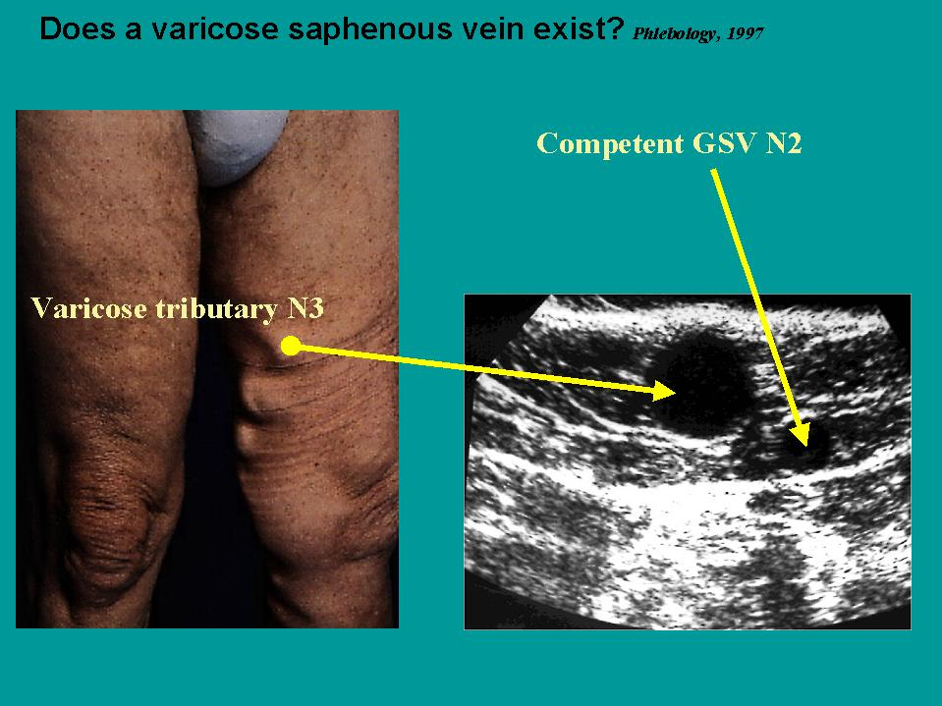
Figure 2.6. Erreur diagnostique classique d’une varice de la GVS dans un cas fréquent présentant un tronc veineux longitudinal visible et palpable dans la région intérieure de la cuisse. L’imagerie US révèle que la veine variqueuse appartient au réseau R3 car elle est est située au-dessus l'aponévrose superficielle, donc dans le CA3. L'étude citée a démontré que dans 98% des cas (101/103 membres), un tronc variqueux visible sur la face interne de la cuisse est une collatérale, et non pas le tronc de la saphène presque toujours plus profond, invisible et non palpable. Malheureusement, encore trop fréquemment aujourd'hui, la confusion de ces varices R3 avec la GVS aboutit à la majorité des strippings R2.

Cette image constante et caractéristique permet de reconnaître et de localiser précisément les axes saphènes et de les différencier des autres veines. Elle évite les grossières erreurs de diagnostic, dont l’une des plus courantes est de prendre une varice R3 pour un tronc de GVS anormal.
La Figure 2.6 montre un grand cordon variqueux parcourant la face médiale de la cuisse. L'image en mode B de référence montre, sur la base des critères décrits, une VGS reconnaissable par l'image non dilatée de l’ "œil" et non variqueuse, tandis qu'une veine collatérale dans le compartiment CA3 est variqueuse. Cette dernière veine est située à peine plus superficiellement, mais à l’évidence au-dessus de l'aponévrose superficielle.
Si, au contraire, nous balayons longitudinalement les veines du compartiment CA2, elles seront reconnaissables au-dessus du fascia musculaire et recouvertes par un renforcement tout aussi hyperéchogène de l'aponévrose superficielle.

La GVS et la VSAA étant toutes les deux décrites par l'image d’œil, le signe d'alignement sera particulièrement utile pour les différencier, notamment là où ces deux veines sont parallèles c’est-à-dire aux tiers moyen et supérieur de la face interne de la cuisse [8,57] (figure 2.7).
A ces niveaux, contrairement à celui de la saphène interne, l'œil de la saphène antérieure surplombe les gros vaisseaux que sont l'artère et la veine fémorale superficielle et qui courent au-dessous, recouverts par le fascia qui unit les loges du quadriceps et des adducteurs. [8] (Figure 2.7).

Figure 2.7. Le signe d'alignement entre la saphène antérieure et les veines profondes.

L’aponévrose superficielle est une structure rigide et capable de remplir deux fonctions importantes: 1) permettre le transfert de l'énergie causée par une augmentation du diamètre transversal des muscles lors de la contraction (même si la couche de tissu adipeux interposé tend à amortir le phénomène), et 2) assurer un rôle de contention pour les veines qu’elle contient.

Afin d'améliorer encore le transfert de l'énergie musculaire vers la veine saphène, le compartiment saphène est équipé d'un ligament, qu'on appelle le ligament saphène qui facilite l’action compressive (effet pince) que le fascia dédoublé exerce sur l'axe saphénien (Figure 2.2).
La configuration anatomique unie aux principes physiques énoncés dans le chapitre 1 nous permet de comprendre la physiologie du système veineux des membres inférieurs. S'il est vrai que la source d'énergie est le cœur veineux périphérique fait des muscles des membres, il est évident que lors de la contraction, cette énergie transmise décroitra progressivement des régions profondes vers les superficielles. Ce qui signifie que l'énergie cinétique du flux sera élevée dans le système veineux profond, moyenne dans le système saphènien, et très faible dans les veines du compartiment CA3. Ainsi, en accord avec le théorème de Bernoulli (Chap.1), nous pouvons déduire que, pendant la systole, la pression latérale étant plus faible dans le système veineux profond, le gradient de pression sera orienté de la superficie vers la profondeur, favorisant ainsi l’écoulement du sang depuis AC2 vers AC1 et CA3 vers AC2. L’effet attracteur de flux de ce dernier est plus marqué au niveau de la VGS que de la PVS en raison de la plus grande énergie cinétique transférée par les structures aponévrotiques et ligamentaires du compartiment de la VGS (Figure 2.2).
Contrairement au système veineux profond, la densité valvulaire saphénienne est minime au niveau de la jambe et augmente progressivement vers la jonction saphéno-fémorale. Elle reste toujours inférieure à celle des veines profondes.

Le compartiment CA3comprend toutes les autres veines superficielles, et parmi elles, ce que l'on appelle l’arc postérieur saphènien ou encore veine de Leonard et les saphènes accessoires qui, malgré leur nom, ne sont pas des troncs saphèniens car elles ne sont pas contenues dans le dédoublement de l'aponévrose superficielle.

Ici aussi, la particularité anatomique du compartiment CA3 (situation dans le tissu sous-cutané, au-dessus de l'aponévrose superficielle) détermine sa principale caractéristique physiopathologique. En effet, son tissu sous-cutané amortit fortement le transfert d'énergie dû à l’augmentation du diamètre transversal des muscles pendant la contraction. De plus, il est incapable d’avoir un effet de contention sur ses veines. Pour cette raison, les veines du compartiment CA3 représentent « les sans contention » du système veineux superficiel.
Les différences fonctionnelles entre les compartiments CA2 et CA3 sont également confirmées par la structure histologique des parois veineuses. Rn effet, les troncs saphènes présentent une media bien plus épaisse faite d’une double couche de fibres musculaires, circulaires pour l’interne et longitudinales pour l’externe, à laquelle vient s’ajouter une couche de fibres musculaires longitudinales sous-intimale qui est absente dans les veines collatérales.
Ces observations expliquent pourquoi les saphènes "tortueuses et variqueuses" sont très rare, contrairement aux les veines collatérales qui le sont le plus souvent (Figure 2.3).
En plus des compartiments veineux que nous avons décrits, il existe des connexions entre le réseau veineux superficiel et les axes veineux profond, appelées veines perforantes. [15,16,18,27,29,49,70,79,106,107,113,137,150,173,177,185,209,212,221,230,278]. Ces dernières peuvent être constituées par un tronc unique (veines perforantes uni-tronculaires) ou plusieurs troncs (veines multi-tronculaires).
La veine perforante peut être courte ou longue, directe (intermusculaire, sans veines musculaires intermédiaires) ou indirecte (intramusculaire, avec veines musculaires intermédiaires).
Il existe aussi des veines perforantes mixtes, c'est-à- dire des veines perforantes multi-tronculaires dont certains troncs sont de type perforante directe et d’autres de type perforante indirecte.
Les veines perforantes présentent un nombre variable de jeux valvulaires, habituellement trois dont le premier sur le versant profond, le second sur son trajet et le troisième sur le versant superficiel, qui s'opposent au reflux du sang de la profondeur vers la surface.

Leur point d'entrée, superficiel et profond, est toujours au niveau commissural [243], c'est-à-dire là où, durant la contraction musculaire, la vitesse du flux est la plus élevée et donc la chute de pression latérale est maximale. Néanmoins, de nombreuses études anatomiques montrent que très souvent les valvules sont absentes ou rudimentaires en particulier dans les petites veines perforantes, ou parfois même orientées dans le sens anti-physiologique.
Cela nous permet de comprendre comment leur sens de circulation est presque exclusivement régit par des lois hémodynamiques énoncées au chapitre 1, plutôt que par des mécanismes valvulaires.
En l’absence de structure externe de soutien, les veines perforantes ont un effet de contention plus faible qu’ailleurs. Pour cette raison, elles sont plus ou moins dilatées en fonction de leur débit. De la même façon, leurs caractéristiques mécaniques et leur compliance pariétale leur permettent de réduire leur diamètre, ce qui diminue d’autant la surcharge hémodynamique.
Au niveau des troncs saphènes les veines perforantes sont particulièrement nombreuses, même si, en raison de leur petit calibre, elles sont souvent invisibles à l’échographie.
La fonction principale des veines perforantes est de permettre une vidange rapide du réseau veineux superficiel, en particulier des troncs saphènes, dans les axes veineux profonds.
De plus, Boersma a démontré que les veines perforantes drainent aussi des branches musculaires et des structures sous-fasciale [32].
Les crosses des saphènes qui représentent les connexions trans-fasciales entre le réseau veineux superficiel (en l'occurrence le compartiment CA2) et le réseau veineux profond, doivent être considérées à tous les niveaux comme des perforantes [31].

